Фото материалы:
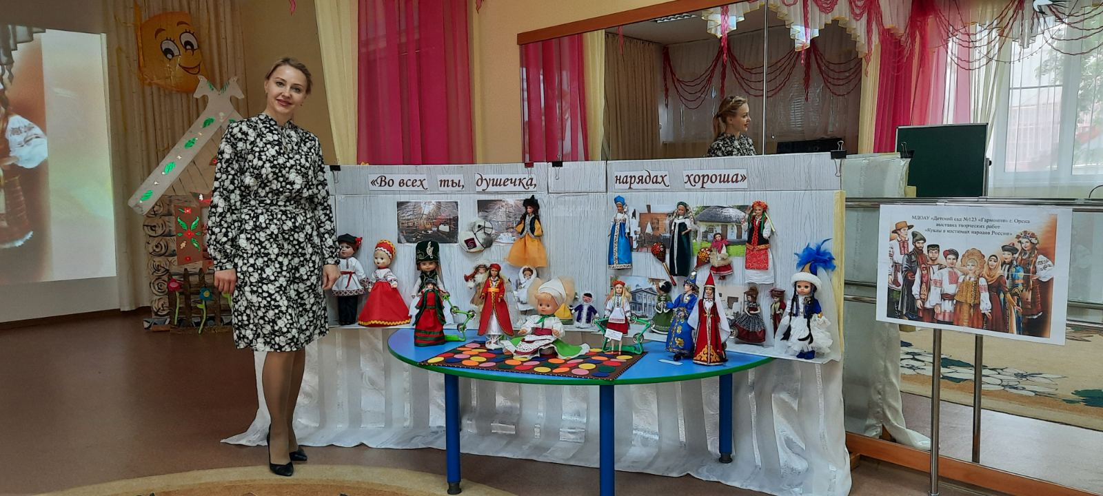
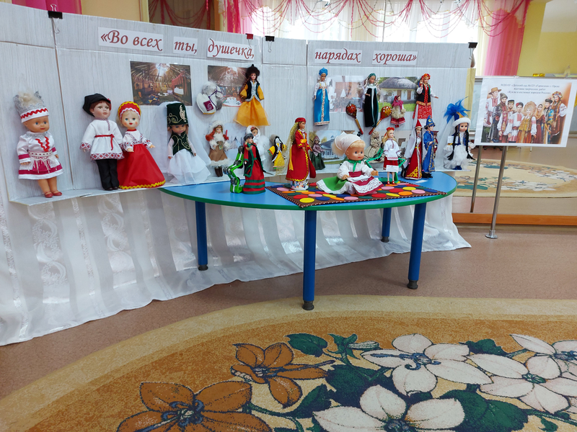
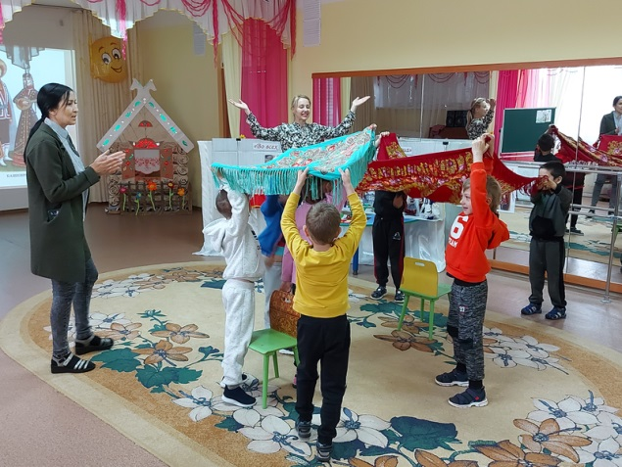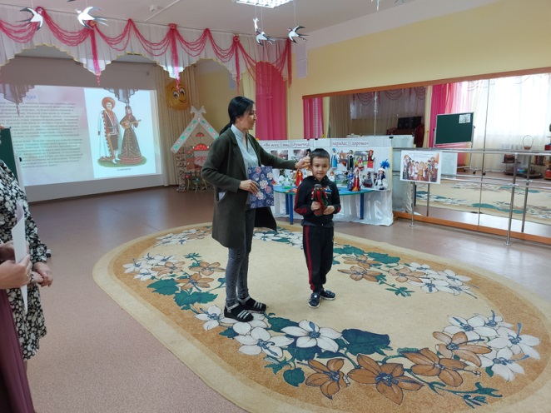
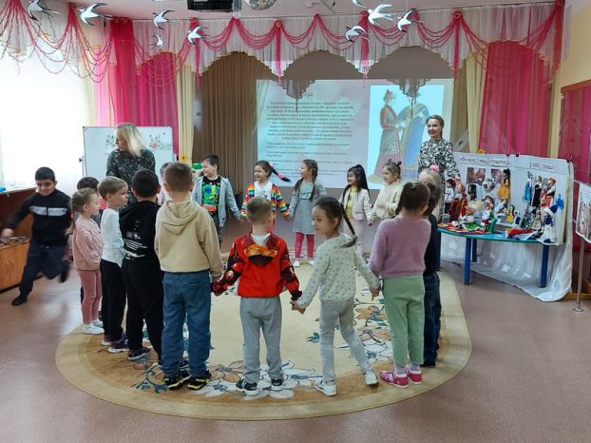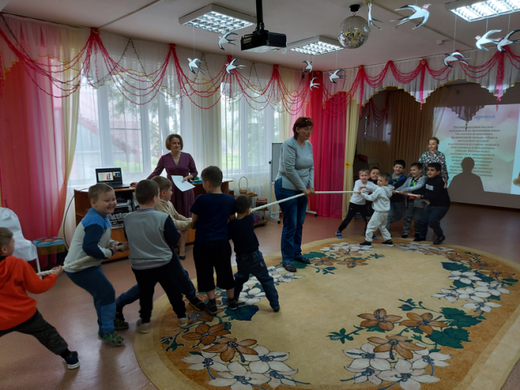
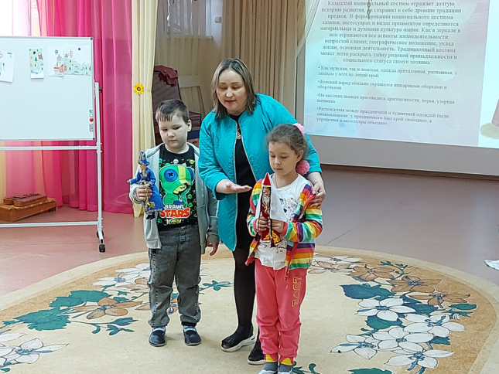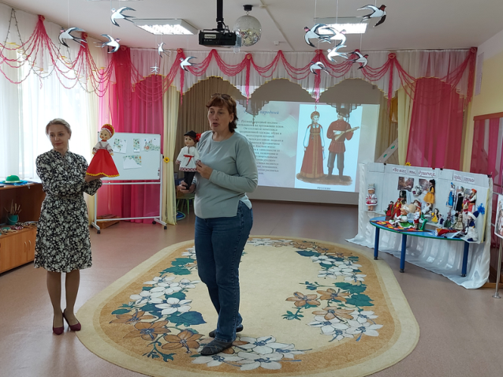
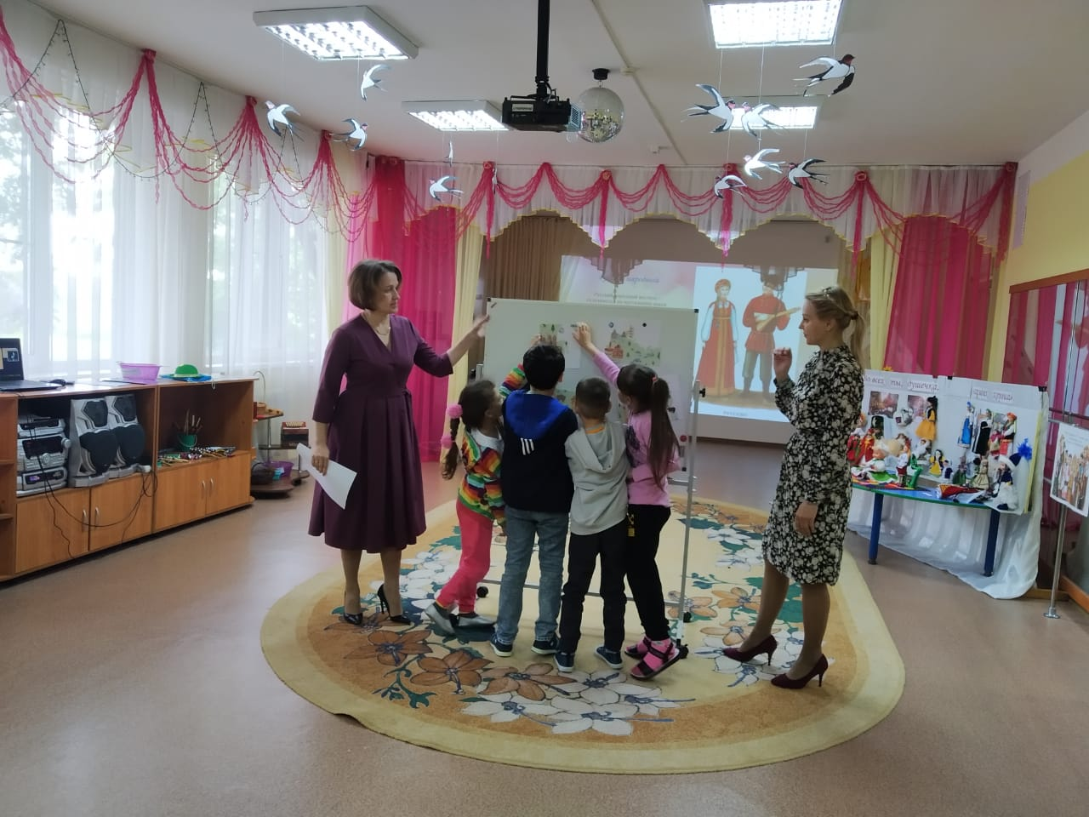
Актуальность:
Мы не мыслим себя без России.
Мы живём с ней судьбою одной.
И вдыхаем и веру, и силу,
От земли нам на веки родной.
От земли неподвластной забвенью,
В наших песнях и радость и грусть.
И обязаны мы вдохновеньем
лишь тебе, наша матушка - Русь!
Патриотическое воспитание является одной из основных задач дошкольного образования. Чувство патриотизма многогранно по своему содержанию. Это и любовь к родным местам, и гордость за свой народ, и желание сохранять и приумножать богатства своей страны. Данные задачи решаются во многих видах детской деятельности, в том числе и на массовых мероприятиях.
Данное мероприятие разработано в ходе реализации долгосрочного проекта «Сохраняя традиции», к празднику «День народного единства».
Задачами данного мероприятия являются: привлечение внимания к многообразию национального контингента нашего государства; формировать у дошкольников представление, чем славен каждый народ; привлекать детей к изучению традиций своего народа.

